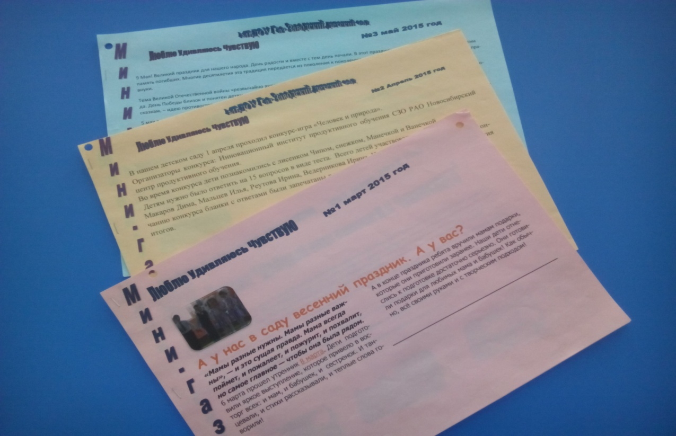

Пояснительная записка.

**Невозможно жить на свете**

**Не отдав часок газете.**

**Ведь газета - знает каждый**

**Информатор очень важный.**

**Если о детсаде узнать хотите-**

**Вы в газету загляните!**

Предлагаю вашему вниманию авторскую разработку газеты «Люблю Удивляюсь Чувствую » в подготовительной к школе группе.   
Цель создания газеты: привлечение внимания родителей и ознакомление их с жизнью группы.  
Задачи: познакомить родителей с жизнью группы и изменениями в ней, познакомить с образовательными моментами и досуговыми мероприятиями.

Газета выпускалась в 2015 году, главным редактором которой является  воспитатель Реутова Е.А.Газета выходила один раз в месяц.

Актуальность газеты: Работа педагога зависит от того, какие отношения у него сложатся с родителями, насколько родители доверяют воспитателю, уважают его, прислушиваются к его мнению и советам. Многие родители в наше время настолько заняты решением материальных проблем и трудностей, что не могут, а иногда не хотят уделить время для посещения и участия мероприятий в детском саду. Но ведь беседа с воспитателем в конце рабочего дня не заменит общения с ребёнком на его территории, где ребёнок и участник, и выдумщик, и фантазёр, и хозяин положения. Поэтому возникла необходимость создания мини газеты в детском саду. На страницах газеты родители могут познакомиться с интересными мероприятиями, конкурсами, выставками, проводимыми в нашей группе. Многие родители открывают для себя интересный и непосредственный мир детства, становятся непосредственными его участниками. Открывают своего ребёнка с новой, подчас неожиданной стороны. Издание было доступно всем родителям, они могли прочитать свежий номер в группе во время, когда ребенок одевается перед уходом домой, могли взять газету с собой и изучить в свободное время. Благодаря такой форме работы с родителями, я сумела реализовать их право на участие в жизни детского сада, предоставила им возможность больше узнать о своем ребенке и развивающей среде ДОУ.

Советую всем у кого ещё нет газеты, подумать над её созданием. Это очень интересная форма работы, как для педагогов, так и для родителей. А как радуются дети, когда видят себя на страницах газеты.